Рекомендації щодо заповнення декларації про відходи

1. У назві декларації зазначається звітний рік за який подається декларація.
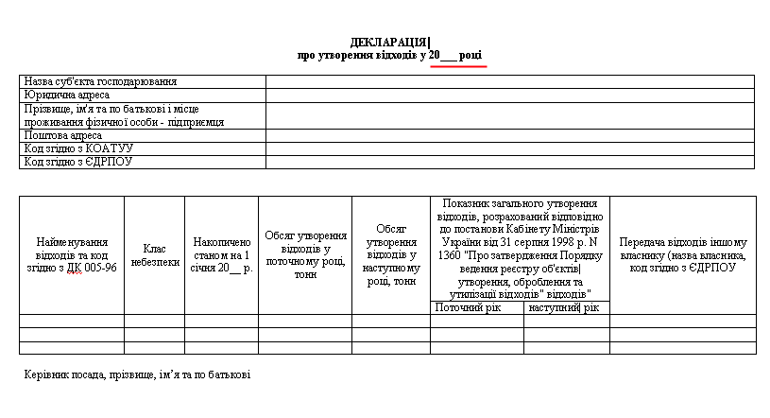

2. У колонці «Накопичено станом на 1 січня» зазначається рік, наступний за звітним.

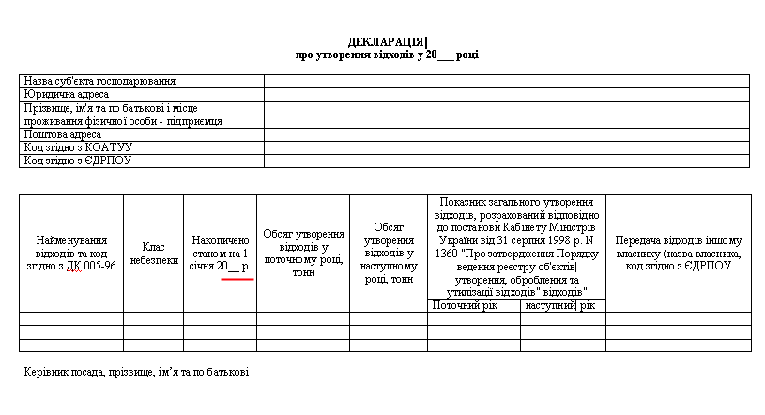

3. У колонці «Обсяг утворення відходів у поточному році, тонн» зазначаються фактичні обсяги відходів що, утворені у звітному році.

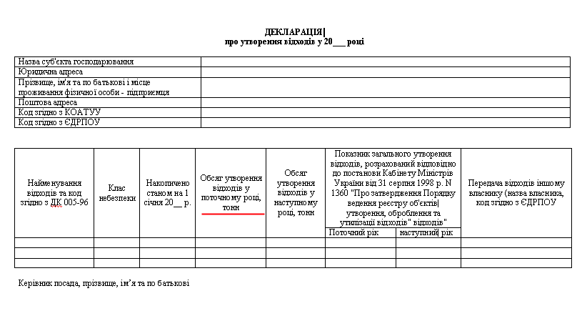

4. У колонці «Обсяг утворення відходів у наступному році, тонн» зазначаються планові обсяги утворення відходів у наступлому за звідним році.

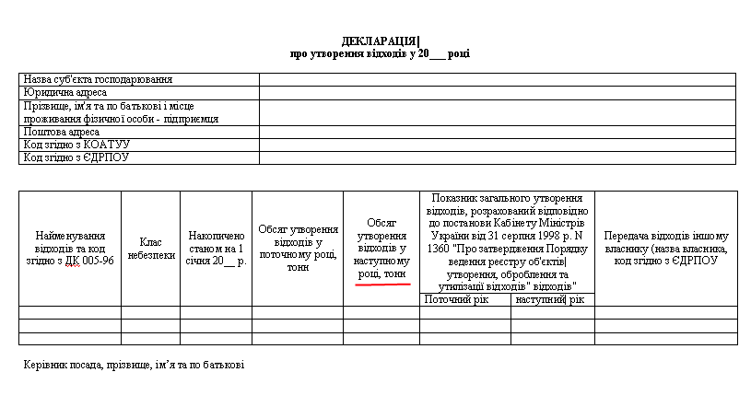
5. Показник загального утворення відходів, розрахований відповідно до постанови Кабінету Міністрів України від 31 серпня 1998 р. N 1360 "Про затвердження Порядку ведення реєстру об'єктів| утворення, оброблення та утилізації відходів" відходів" за поточний та наступний рік заповнюється відповідно граф «Обсяг утворення відходів у поточному році, тонн» та «Обсяг утворення відходів у наступному році, тонн».
